

**生醫健康資料應用交流研討會(第三場)**

為推動醫藥健康產業服務創新，促進生醫資料商業化與智慧化之應用發展，打造我國精準健康戰略產業，資策會自110年起成立「生醫健康資料應用大聯盟」，期能順利及早進行產學研合作，加強與產業鏈結。迄今已有60幾家生醫製藥、醫療器材、ICT業者等加入。

為持續強化產業與醫院間的交流，我們將透過一系列的研討會來增加雙方的互動與合作機會。研討會將邀請不同層級、發展特色的醫院分享與生醫業者合作經驗，以及安排相關生醫研究、大數據共享等專題分享，期望促成合作共創多贏為，打造完善精準健康照護體系。

    本年度已圓滿舉辦兩場次系列研討會，與會業者與講者就醫療數據共享與AI應用等議題累積豐富的交流與回饋。謹訂於5月27日(五)辦理第三場次活動，本次因受疫情影響，將改為線上舉辦，敬邀請各界踴躍參與，活動資訊如下:

**【指導單位】**：經濟部技術處 **【主辦單位】**：財團法人資訊工業策進會

**【活動日期】**：111年5月27日(五) 10:00-11:40

**【活動地點】**：Teams線上會議 (線上會議連結將於報名成功後email通知)

**【活動議程】**：

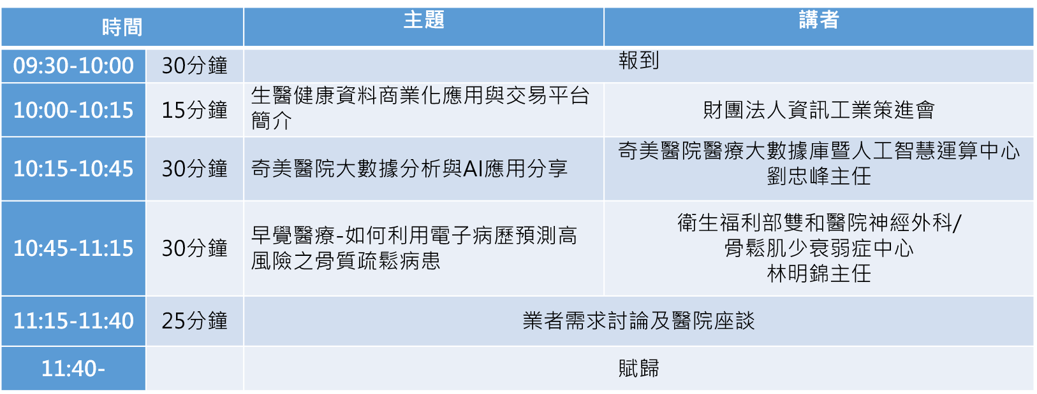

* 主辦單位保留議程變更之權利

**【講者簡介】**：

1. **劉忠峰主任**

奇美醫院於108年5月成立「醫療大數據庫暨人工智慧運算中心(AI中心)」，作為三院區AI研究與發展之基地，透過整合院內電子病歷與院外相關資訊資源，建立以主題為導向之醫療大數據庫，提供院內同仁與外部合作單位完整且優質之研究資料及高效能之運算平台。AI運算模式之建立，加速研究之進行，進而應用於臨床，提升醫療品質，實現AI醫院之理想。

中心主任由劉忠峰教授擔任，劉主任曾任嘉南藥理大學擔任資訊管理系系主任、教授、奇美醫學中心資訊室專員等職務，專長於智慧醫療規劃、數據統計分析、人工智慧分析與實作等領域，本次活動榮幸邀請劉忠峰主任蒞臨分享，與大家分享奇美醫院在大數據分析與人工智慧的各項，協助院內臨床單位提升醫療品質與病人安全等議題。

※資料來源：奇美醫院醫療大數據庫暨人工智慧運算中心、奇美醫訊

1. **林明錦主任：**

林明錦主任為臺北醫學大學醫學資訊研究所副教授，並擔任衛生福利部雙和醫院骨鬆肌少衰弱症中心主任，學協會的職務包含亞太醫學資訊協會秘書長、台灣醫學資訊學會理事，研究專長包含醫學資訊標準、電子病歷、24小時心電圖與腦波圖監控、人工智慧超音波報告系統、智慧神經加護病房、腦部影像、自動化步態辨識、臨床醫療支援決策系統等。

林主任致力於台灣實驗室檢驗標準 LOINC 的推動與教育訓練．本次活動榮幸邀請主任蒞臨演講分享，以結合電子病歷數據與影像資料預測高風險骨質疏鬆患者，提供病患早期治療，減少未來骨折發生的機會之研究成果，與現場來賓進行交流研討。

※資料來源：衛生福利部雙和醫院、臺北醫學大學

**【報名方式】**：請於**5月23日(一)前**於本會[報名系統](https://IEvents.iii.org.tw/EventS.aspx?t=0&id=1650)逕行報名，本會保留報名結果審查之權利。

****誠摯地邀請您共襄盛舉，如有進一步與醫院合作並提供資料者(如：公司業務相關資料)，將由本會協助安排。其他相關問題，請再與我們聯絡(聯絡窗口：資策會周美儀/02-6607-2216、陳蕾淇/02-66072276)，感謝您!

**活動報名系統**